Обязательные произведения вокального конкурса
Произведения исполняются a capella, возможно транспонирование в удобную для конкурсанта тональность.
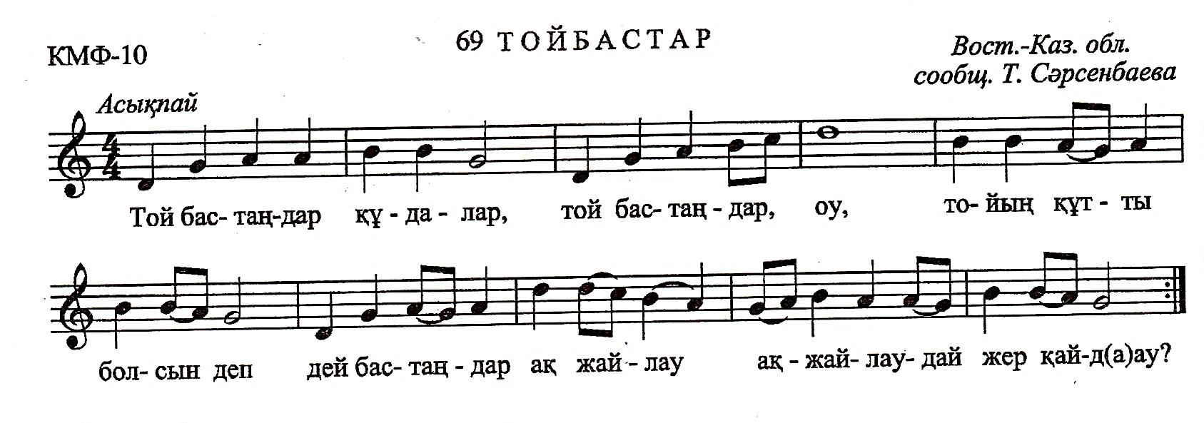
Младшая группа – 6 – 9 лет

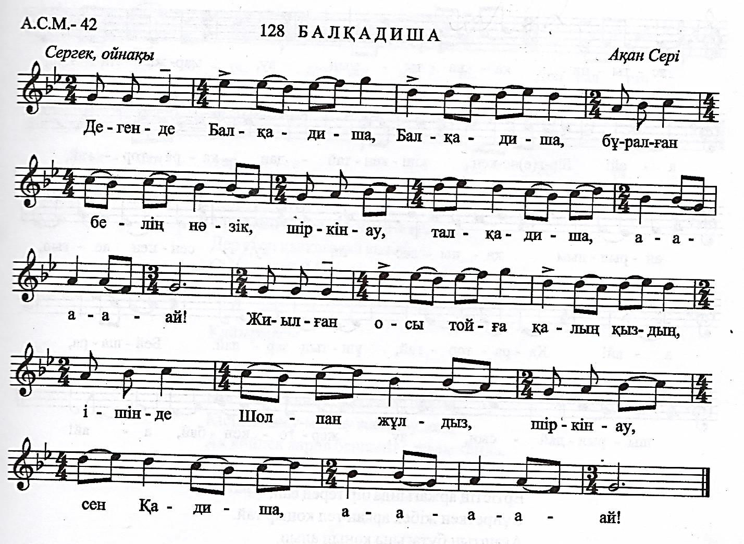
Средняя группа – 10 – 13 лет

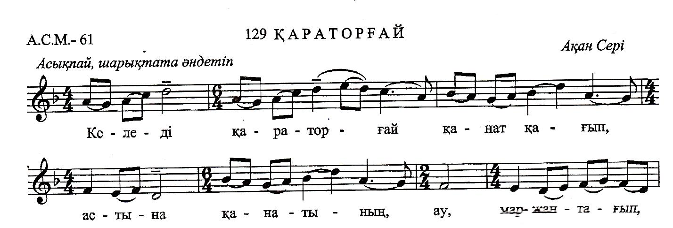
Старшая группа – 14 – 17 лет

